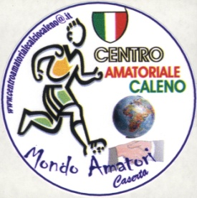 | CENTRO AMATORIALE CALCIO CALENO  “Pietro Iadicicco”  Responsabile: PAPA Orlando Cell. 3339564422

Lista prepartita Campionato Amatoriale 2023/2024.

Nr. Maglia | Nr. Tesserino | Cognome | Nome | Note
 |  |  |  | Diffidati | Ammonizioni | Espulsioni
DIRIGENTI RESPONSABILI
REFERTO ARBITRALE
LOCALI OSPITI
Risultato finale

Incontro disputato in data ________, tra: ________________/__________________,

__________________,li___________. Responsabili

Responsabile locale:______________________
Responsabile ospiti:______________________
Arbitro: ______________________

